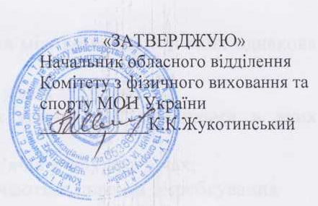
ЗАТВЕРДЖУЮ
Начальник Чернівецького обласного
відділення Комітету з фізичного
виховання та спорту МОН України
_______ Корнелій ЖУКОТИНСЬКИЙ
«_____» ________________ 20___ р.

РЕГЛАМЕНТ
проведення змагань обласного турніру з шахів серед юнаків та дівчат
закладів загальної середньої освіти в режимі онлайн

- Мета та завдання:
- популяризація шахів в закладах загальної середньої освіти;
- залучення учнівської молоді до занять з шахів;
- підвищення спортивної майстерності юних спортсменів.

2. Керівництво проведення змагань
2.1 Загальне керівництво з підготовки та проведенню змагань здійснює Чернівецьке обласне відділення Комітету з фізичного виховання та спорту МОН України.
2.2 Безпосереднє проведення змагань покладається на головну суддівську колегію, що затверджується наказом обласного відділення Комітету з фізичного виховання та МОН України з шахів.
3. Учасники змагань
3.1. До участі у змаганнях допускаються учні закладів загальної середньої освіти.
4. Умови проведення змагань
Змагання з шахів будуть проходити за регламентом 10 хвилин кожному учаснику на партію! Тривалість турніру 120 хвилин! Після зіграної партії повернутися до турніру і комп’ютер автоматично буде шукати суперника!
Учасників будуть повідомляти про початок турніру.
- Нарахування очок учасникам.
Перемога приносить 2 очки, нічия 1 очко, а програш 0 очок.
- Визначення переможця.
Гравець(ці) з найбільшою кількістю очків по закінченню часу турніру буде обраний як переможець(ці). Якщо двоє або більше гравців набрали однакову кількість очок, переможець буде визначений за допомогою турнірного перфомансу.
- Як працює підбір?
На початку турніру пари гравців обираються за їх рейтингом. По завершенню гри ви повертаєтесь на сторінку турніру, тоді для вас буде обрано гравця, найближчого до вас за очками. Це гарантує мінімальний час очікування, однак ви можете не зустрітися з усіма гравцями в турнірі.
Грайте швидко і повертайтесь на сторінку турніру, щоб грати більше ігор і вигравати більше очок.
- Як завершується турнір?
Турнір має таймер зворотнього відліку. Коли він досягає нуля, позиції в турнірі фіксуються та оголошується переможець. Ігри, які ще тривають, мають завершитися, хоча вони не зарахуються.
- Інші важливі правила
Існує зворотний відлік для вашого першого ходу. Якщо ви не зробите хід протягом цього часу, то ви програєте.
Нічия у грі, що тривала 10 ходів, не дасть гравцям жодного очка.
Серія нічиїх: Якщо гравець має послідовні нічиї на арені, тоді очки зарахуються лише за першу нічию, або нічию, яка триватиме більше ніж 30 ходів. Серію нічиїх можна перервати лише перемогою, але не програшем чи нічиєю.
За користуванням чітерством програма зараховує поразку.
5. Терміни та місце проведення
5.1 Обласний турнір з шахів серед юнаків та дівчат ЗЗСО проводиться 03-04 травня 2022 року в режимі онлайн.
Початок змагань 14.00 год.
6. Відповідальність гравців та керівників команд
6.1. Гравці та керівники команд зобов’язані дотримуватися вимог Регламенту, виявляючи при цьому високу дисципліну, організаційну повагу до суперників та глядачів.
7. Нагородження переможців
7.1. Учасники, які посіли 1-3 місця нагороджуються дипломами і медалями Обласного відділення Комітету з фізичного виховання та спорту МОН України.

